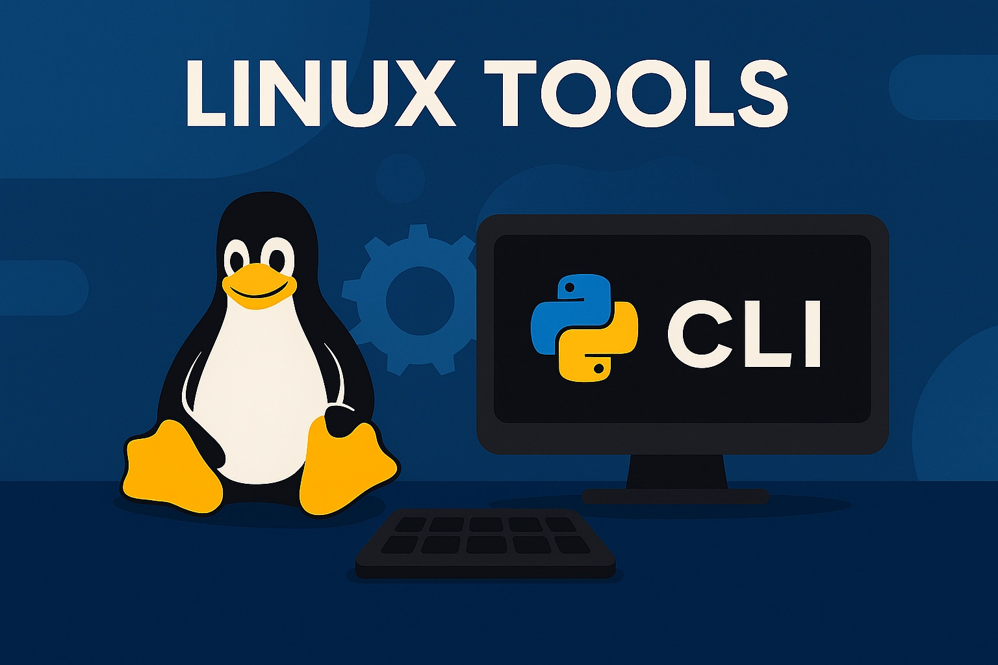
Introducción a la Línea de Comandos y Bash
Sistemas operativos
[Fecha]
Nombre completo del estudiante
FACULTAD DE ESTADISTICA E INFORMATICA
Licenciatura en Ingeniería de Ciberseguridad e Infraestructura de Cómputo
Contenido
Administración de GNU/Linux Mediante la Interfaz de Línea de Comandos 2
Introducción a Linux y Acceso al sistema. 2
¿Qué es Linux? 2
Post-Instalación 2
Conexión al sistema 2
Ventajas de la línea de comandos 3
Introducción a la Línea de Comandos y Bash 3
Conceptos Básicos de Bash 3
Sintaxis básica 3
Navegación y sistema de archivos 3
Manipulación de archivos de texto 3
Redirección de entrada/salida 3
Búsqueda de archivos y texto 3
Instalación de paquetes 3

Administración de GNU/Linux Mediante la Interfaz de Línea de Comandos
Esta guía está diseñada para estudiantes de Sistemas Operativos que desean aprender la administración básica y avanzada de GNU/Linux Debian mediante el uso de la línea de comandos y scripting en Bash. Incluye teoría, ejemplos prácticos.
Notas: Deberán de llenar la guía a partir de lo explicado y realizado en clase

Introducción a Linux y Acceso al sistema.

¿Qué es Linux?

Post-Instalación
1.- Configurar la terminal (modo texto) para ajustar el tamaño de la fuente

2.- Agregar nuestro usuario al grupo de sudo

3.- Repositorios y actualización de paquetes en GNU/Linux

4.- softwares necesarios para compilar código fuente en sistemas Linux y Unix

5.- Herramientas de diagnóstico de red de nueva generación

6.- Herramientas esenciales de monitoreo (Procesos y Recursos)

Conexión al sistema
Existen dos formas principales para conectarse y gestionar un sistema GNU/Linux: la conexión física local, que implica interacción directa, y la conexión remota mediante SSH, que permite la administración a distancia de forma segura.
Conexión Local Física (Interacción Directa)
Este método se utiliza cuando estás frente a la máquina.
- Consola Gráfica (GUI): Al encender el equipo, si tiene un entorno de escritorio instalado (como GNOME, KDE, XFCE), se iniciará la interfaz gráfica donde puedes iniciar sesión con tu usuario y contraseña.
- Consola de Texto (CLI - TTY): Si la interfaz gráfica no carga o prefieres la terminal, puedes acceder a una TTY (Teletype) presionando la combinación de teclas Ctrl + Alt + F1 (hasta F6).
- Acceso a la Terminal: Dentro del entorno gráfico, puedes abrir un emulador de terminal (como gnome-terminal, konsole) para ejecutar comandos directamente en el sistema loca
Conexión Remota (SSH - Secure Shell)
Permite acceder a la terminal de un equipo Linux desde otra computadora a través de una red cifrada, utilizando el puerto 22 por defecto.
Requisitos:
- El equipo remoto debe tener instalado y activo un servidor SSH (por ejemplo, openssh-server).
- Conocer la dirección IP o el nombre de host de la máquina remota.
Pasos para conectarse desde un cliente Windows, Linux y macOS:
- Abrir la terminal en tu máquina local.

- Ejecutar el comando ssh

- Verificar identidad:

- Ingresar la contraseña:

Ventajas de la línea de comandos
La línea de comandos, o interfaz de línea de comandos (CLI, por sus siglas en inglés), ofrece varias ventajas que la hacen una herramienta poderosa y eficiente para interactuar con sistemas operativos. Aquí están algunas de las ventajas más destacadas:

Introducción a la Línea de Comandos y Bash

Conceptos Básicos de Bash
Bash (Bourne Again Shell) es un intérprete de comandos y lenguaje de scripting fundamental en sistemas Unix/Linux, utilizado para interactuar con el sistema operativo, automatizar tareas repetitivas, gestionar archivos y ejecutar comandos mediante una interfaz de texto. Es una herramienta eficiente para administración de sistemas y programación, portátil entre Linux, macOS y Windows

Sintaxis básica
Los comandos de Bash siguen una sintaxis básica: comando [opciones] [argumentos]. Los comandos pueden ser programas ejecutables, scripts de Bash o funciones internas de Bash.

Navegación y sistema de archivos

Manipulación de archivos de texto

Redirección de entrada/salida

Búsqueda de archivos y texto

Instalación de paquetes
La instalación de paquetes en Linux permite agregar programas, herramientas y bibliotecas al sistema de forma rápida y organizada. Los paquetes se descargan desde repositorios oficiales mediante gestores de paquetes como apt en distribuciones basadas en Debian y Ubuntu. También es posible instalar software en entornos gráficos mediante herramientas como Synaptic es una interfaz gráfica para gestionar paquetes en sistemas basados en Debian y Ubuntu, Funciona utilizando el sistema de paquetes apt, pero de manera visual y más sencilla para muchos usuarios
El gestor de paquetes también se encarga de resolver dependencias, actualizar software y eliminar programas cuando ya no son necesarios.
Antes de instalar paquetes (software) se recomienda tener en cuenta las siguientes consideraciones:
- Actualizar la lista de paquetes antes de instalar.
- Instalar software desde repositorios oficiales para mayor seguridad.
- Verificar el nombre y función del paquete antes de instalarlo.
- Revisar dependencias y espacio disponible en disco.
- Evitar mezclar repositorios incompatibles.
- Mantener el sistema actualizado para evitar errores y vulnerabilidades.
- Usar privilegios de administrador (sudo) solo cuando sea necesario.
- Eliminar paquetes innecesarios para mantener el sistema limpio.
Comandos básicos
- Buscar paquetes:

- Mostrar información de un paquete:

- Instalar un paquete:

- Instalar varios paquetes:

- Reinstalar un paquete:

- Eliminar un paquete:

- Eliminar paquete y configuración:

- Listar paquetes instalados:

